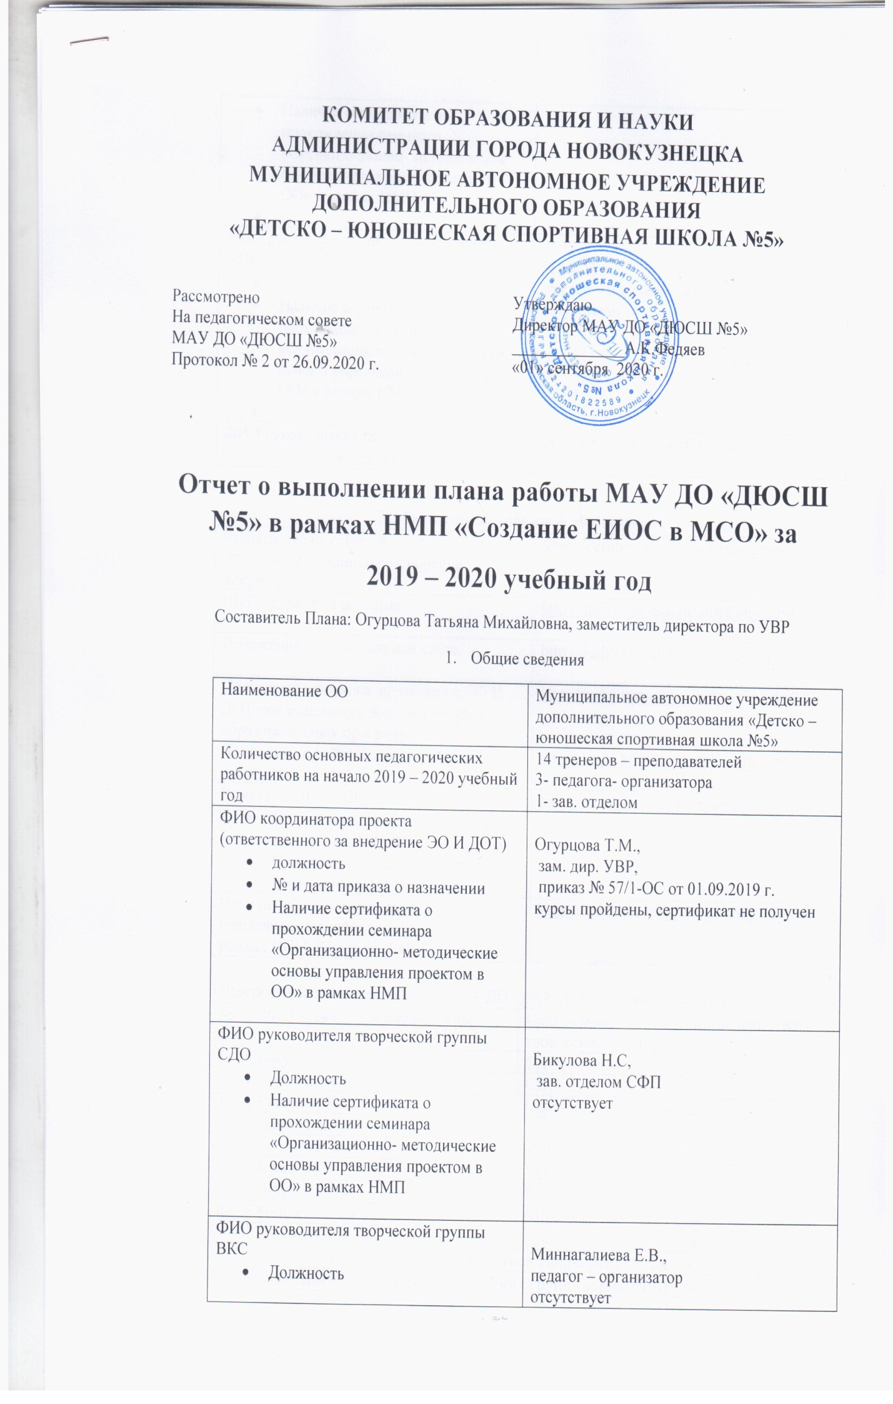

ФИО руководителя творческой группы УПС  - Должность  - Наличие сертификата о прохождении семинара «Организационно- методические основы управления проектом в ОО» в рамках НМП | Зарва И.А.,  тренер – преподаватель,  отсутствует
ФИО руководителя творческой группы  - должность | Огурцова Т.М., зам. дир. УВР

- Нормативно – правовое обеспечение
Размещение на сайте ОО в разделе ЭО и ДОТ документации, наименование документа | Факт (ссылка) или скор размещения
ИКТ – стратегия развития | http://dush5.kuz-edu.ru/index.php?id=4910
Положение об официальном сайте | http://dush5.kuz-edu.ru/index.php?id=4910
Положение о порядке применения ЭО И ДОТ при реализации дополнительных образовательных программ | http://dush5.kuz-edu.ru/index.php?id=4910
Положение о сайте (блоге) педагогов | http://dush5.kuz-edu.ru/index.php?id=4910
Приказ на 2019-2020учебный год:  - О назначении ответственного за внедрение ЭО И ДОТ  - О составе творческой групп по внедрению ЭО И ДОТ | http://dush5.kuz-edu.ru/index.php?id=4910
План непрерывного внутрифирменного повышения квалификации педагогов в рамках НПМ «Создание ЕИОС в МСО» | http://dush5.kuz-edu.ru/index.php?id=4910

3.Фактическое выполнение плана МАУ ДО «ДЮСШ №5» в рамках рейтинга
№ п/п | ФИО члена творческой группы | Направления творческой группы | Применение ЭО и ДОТ
1 | Бикулова Н.С. | СДО | да
2 | Елекпеев А.Ю | СДО | да
3 | Каширин К.С. | СДО | да
4 | Зарва И.А., | УПС | да
5 | Солдатов С.Н. | УПС | да
6 | Куцый С.Н. | УПС | да
7 | Огурцова Т.М | ВКС | да
8 | Миннагалиева Е.В. | ВКС | да
9 | Дорофеев И.А. | СДО | да
Итого педагогов, участников творческих групп |  |  | 9
%педагогов, участников творческих групп (норма 39%) |  |  | 60%

- Качественное выполнение мероприятий

№ п/п | Организационные мероприятия | Направления творческой группы | ФИО ответственного за мероприятие | Отметка о выполнении
- 1 | Заседание творческой групп по внедрению ЭО И ДОТ | Все направления | Член творческих групп | выполнено
 | Организация отбора модулей курсов, тестовых заданий для рекомендации тренерам – преподавателям, педагогам – организаторам, учащимся | СДО | Бикулова Н.С. | выполнено
 | Уточнение списка образовательных событий на сайте https://eschool.kuz-edu.ru  http://prometej.kirovipk.ru/client/courses.asp?PageNumber=3 | ВКС | Миннагалиева Е.В. | выполнено
 | Создание электронного портфолио учащихся и педагогов | УСП | Зарва И.А. | выполнено
 | Регистрация ОО сайте «Электронное образование КО» | ВКС | Давыдов Ю.В. | выполнено
 | "Работа со счетами на оплату и удаление ошибочных договоров через портал-навигатор ПФДО" | ВКС | Никогосян Т.М.,  Кривошеева Ю.А. | выполнено
 | «Презентация методических материалов педагогов в конкурсах профессионального мастерства (методические пособия/методические рекомендации)» | ВКС | Огурцова Т.М.,  Шкарпетина Т.В.,  Бикулова Н.С.,  Миннагалиева Е.В.,  Исляева Н.В. | выполнено
 | «Разработка дополнительной общеразвивающей программы: структура, концепция, типичные ошибки и способы их устранения» | ВКС | ОгурцоваТ.М.,  Шкарпетина Т.В.,  Миннагалиева Е.В. | выполнено
 | «Подготовка дополнительных общеобразовательных общеразвивающих программ к экспертизе для включения в реестр сертифицированных программ. Распределение программ по реестрам» | ВКС | Огурцова Т.М.,  Шкарпетина Т.В.,  Бикулова Н.С.,  Миннагалиева Е.В. | выполнено
 | «Опыт работы учреждения по внедрению ПФДО» | ВКС | Т.М. Огурцова | выполнено
 | «Дополнительное образование детей в условиях дистанта» | ВКС | Т.М. Огурцова | выполнено
 | «Основные тренды развития дополнительного образования Новокузнецка  в контексте реализации  Национального проекта РФ «ОБРАЗОВАНИЕ» | ВКС | Огурцова Т.М.,  Миннагалиева Е.В. | выполнено
 | Первенство ДЮСШ №5 по общей физической подготовке (с элементами спортивной борьбы) на призы Деда Мороза |  | Елекпеев А.Ю. | выполнено
 | «Ледовые баталии», посвящённые III зимним юношеским Олимпийским играм в Швейцарии |  | Шкарпетина Т.В. | выполнено
 | XVI открытое областное первенство «Кузнецкий медвежонок» |  | Зарва И.А. | выполнено
 | Спортивный праздник «А ну-ка, мальчики», посвященный Дню защитника Отечества |  | Шкарпетина Т.В. | выполнено
 | Первенство и чемпионат СФО в г. Красноярске |  | Зарва И.А. | выполнено
 | Поздравление с 2-ым местом |  | Зарва И.А. | выполнено
 | Акция «Окна России» |  | Педагоги-организаторы | выполнено
 | Акция «Будущее России» |  | Миннагалиева Е.В., Бикулова Н.С. | выполнено
 | Акция «Окна России» |  | Педагоги-организаторы | выполнено
 | УТС объединения Спортивная борьба (дисциплина «Греко-римская борьба») |  | Каширин К.С. | выполнено
 | «Семья – это то, что с тобою всегда» |  | Шкарпетина Т.В. | выполнено
 | Мероприятие «А небо зовёт» |  | Огурцова Т.М. | выполнено
 | Подготовка и показ презентаций для родителей «УТС в летний период» |  | Арасланов Р.Р.  Дорофеев И.А. | выполнено
 | Подготовка и показ презентаций для мастер – классов по видам спорта |  | Кочеулов Е.А.  Елекпеев А.Ю. | выполнено
 | Подготовка и показ презентаций на совещаниях, педагогических советах, родительских собраниях |  | Огурцова Т.М., Бикулова Н.С.  Шкарпетина Т.В.  Миннагалиева Е.В. | выполнено
 | Подготовка и показ презентаций к государственным датам, мероприятиям, соревнованиях |  | Огурцова Т.М., Бикулова Н.С.  Шкарпетина Т.В.  Миннагалиева Е.В. | выполнено
Итого педагогов, участников творческих групп |  |  |  | 18
%педагогов, участников творческих групп (норма 39%) |  |  |  | 100%

- Участие в социально – значимых событиях, направленных на обобщение и распространение опыта в рамках проекта
№ п/п | Название события, форма представления опыта | ФИО участников творческих групп,  Направления творческой группы | Отметка о выполнении
1. | Участие в работе городских Дней науки | Члены творческих групп | выполнено
2. | Участие в работе кузбасской ярмарки | Члены творческих групп | выполнено
Итого педагогов, участников творческих групп |  |  | 12
%педагогов, участников творческих групп |  |  | 80 %

- Участие в конкурсных мероприятиях в рамках проекта
№ п/п | Название конкурсных мероприятий, вид материалов представляемых на конкурс | ФИО участников творческих групп,  Направления творческой группы | Отметка о выполнении
1 | Городской конкурс видематериалов Всероссийской акции «Спорт- альтернатива – пагубным привычкам» | Бикулова Н.С., СДО  Шкарпетина Т.В Огурцова Т.М.,  . координатор  творческой группы | выполнено
Итого педагогов, участников творческих групп |  |  | 3
%педагогов, участников творческих групп |  |  | 20%
- Размещение учебных разработок в депозитарии в рамках проекта
№ п/п | Название Депозитария, вид материалов, размещенных в депозитарии | ФИО участников творческих групп,  Направления творческой группы | сроки
Итого педагогов, участников творческих групп |  |  | 0
%педагогов, участников творческих групп |  |  | 0 %

- Сводная таблица рейтинга

Фактическое выполнение плана

Количество основных педагогических работников на начало 2019 – 2020учебный год | 18
Количество основных педагогических работников применяющие ЭО и ДОТ в 2019 – 2020учебный год | 18 | Формула подсчета %:  К.п.р/общ.к.п.*100= | 100%  выполнен
Качественное выполнение плана
показатели | Количество педагогов | Вес показателя/  формула подсчета | балл
Количество основных педагогических работников применяющие ЭО и ДОТ в 2019 – 2020 учебный год | 18 | 1 | 2
Количество основных педагогических работников принимающие участие в социально – значимых событиях в 2019 – 2020 учебный год | 18 | 1 | 80
Количество основных педагогических работников, представившие свои разработки на конкурс в 2019– 2020 учебный год | 3 | 0,5 | 10
Количество основных педагогических работников предоставившие свои разработки в депозитарии в 2019 – 2020 учебный год | 0 | 0,5 | 0
Итого баллов |  |  | 92

